TRAINING FLYWHEEL V1
训练飞轮新手操作说明
从自提问假设、股票市场验证、人审分流，到 Benchmark 与 LoRA-ready 候选导出的完整闭环手册
项目 | 说明
适用页面 | 桌面应用左侧导航：训练飞轮
适用目标 | 把自提问、市场验证、补证、人审分流沉淀为 stock-feedback 轨迹，并生成 Benchmark / PEFT-ready 候选。
关键边界 | LoRA 不存原始股票事实；事实、公告、价格、交易流水留在 retrieval / tool state。
版本日期 | V1 操作手册，2026-06-20

一句话理解 训练飞轮不是把股票事实塞进 LoRA，而是把可复用的研究行为、工具习惯、判断策略和分流经验沉淀成可验证的训练候选。

1. 最短闭环
第一次使用只按下面顺序操作，先跑通闭环，再追求样本规模。
步骤 | 动作 | 目的 | 是否写文件
1 | 刷新 | 读取 status、list、review queue，确认页面和 CLI 状态一致。 | 否
2 | Dry-run | 预览会生成哪些轨迹，确认派生逻辑。 | 否
3 | 写入轨迹 | 写入 .llm-wiki/stock-feedback/**，形成可 review 的轨迹。 | 是
4 | 选样本 | 在轨迹表中选一条，查看质量门、sourceRefs、推荐动作。 | 否
5 | 人审分流 | 确认进入 adapter、preference/eval、补证、priced-in 或排除。 | 是
6 | Benchmark | 生成或刷新动态测试用例，检查能力覆盖。 | 通常是
7 | LoRA-ready | 导出 adapter 候选 manifest，不训练模型。 | 通常是
8 | 校验 | 校验轨迹、Benchmark、manifest 与引用一致。 | 否

刷新 -> Dry-run -> 写入轨迹 -> 选样本 -> 人审分流 -> Benchmark -> LoRA-ready -> 校验

2. 页面总览
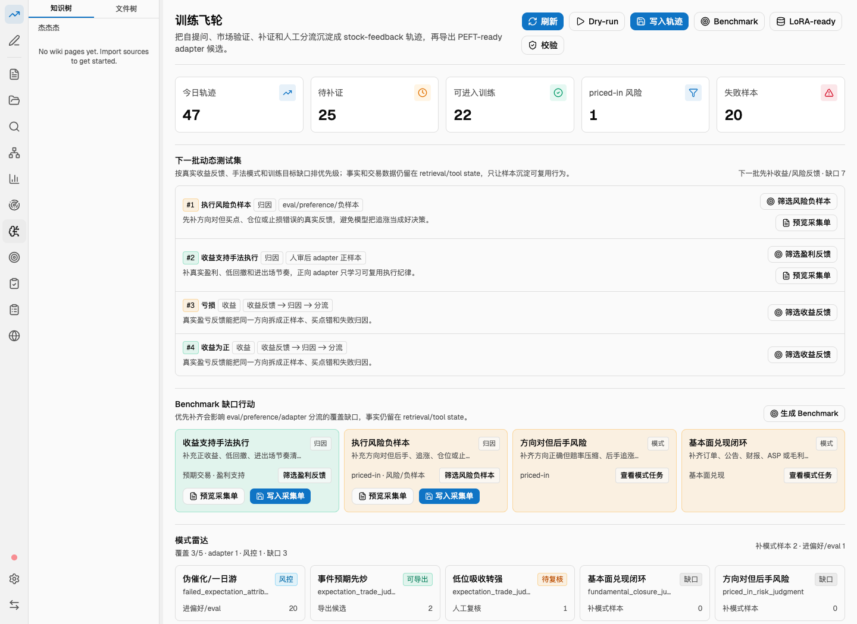
图 1：训练飞轮页面总览
区域 | 作用 | 新手重点
顶部操作栏 | 刷新、Dry-run、写入轨迹、Benchmark、LoRA-ready、校验。 | 按从左到右顺序跑闭环。
指标卡片 | 今日轨迹、待补证、可进入训练、priced-in 风险、失败样本。 | 先看待补证和风险，不要只看可进入训练。
动态测试集 | 告诉下一批最该补哪些训练能力。 | 缺桶优先写采集单。
Benchmark 缺口 | 告诉当前考试题库缺什么。 | 缺 priced-in 或基本面兑现时按缺口补样。
模式雷达 | 按市场手法模式统计覆盖。 | 它不是涨跌排名，是训练能力分布。
轨迹表 + 详情 | 筛选样本、查看证据、提交人工分流。 | 所有高质量样本都要过人审闸门。

3. 顶部按钮逐一解释
按钮 | 作用 | 什么时候点 | 注意
刷新 | 重新读取 status、list、review queue。 | 页面数据不更新、刚跑完 CLI、刚完成 review 后。 | 不写文件。
Dry-run | 预览将生成的轨迹。 | 第一次使用、怕写错、想先看结果。 | 默认不写文件。
写入轨迹 | 把派生轨迹写入 .llm-wiki/stock-feedback/**。 | Dry-run 看起来正常后。 | 不写正式 wiki/raw。
Benchmark | 生成或刷新动态测试用例。 | 已有轨迹或人审后。 | 用来考试，不是训练本身。
LoRA-ready | 导出 adapter 候选 manifest。 | 已有 review 样本后。 | 不训练模型。
校验 | 校验轨迹、Benchmark、LoRA-ready 与引用一致。 | 每轮闭环最后一步。 | 有 error 先处理。

4. 顶部 5 个指标怎么看
指标 | 含义 | 数字高说明什么 | 下一步
今日轨迹 | 当前可读或可派生的 stock-feedback 轨迹数量。 | 自提问/验证数据已进入飞轮。 | 继续筛选和人审。
待补证 | 证据不足，不能直接作为高质量样本。 | 缺公告、订单、财报、sourceRefs 或验证路径。 | 转补证或生成采集单。
可进入训练 | 已经具备一定训练价值的样本。 | 可能进入 eval / preference / adapter。 | 逐条 review，不自动确认 adapter。
priced-in 风险 | 方向对但赔率压缩、后手风险高。 | 风控样本更丰富。 | 优先进入 preference/eval。
失败样本 | 预期失败、一日游、无承接或被证伪。 | 负样本/失败归因丰富。 | 进入偏好/eval 或失败归因。

判断口诀 可进入训练不等于一定进 adapter；priced-in / 失败样本更适合 eval、preference、负样本；待补证先补证，不提权。

5. 可视化分布的意义
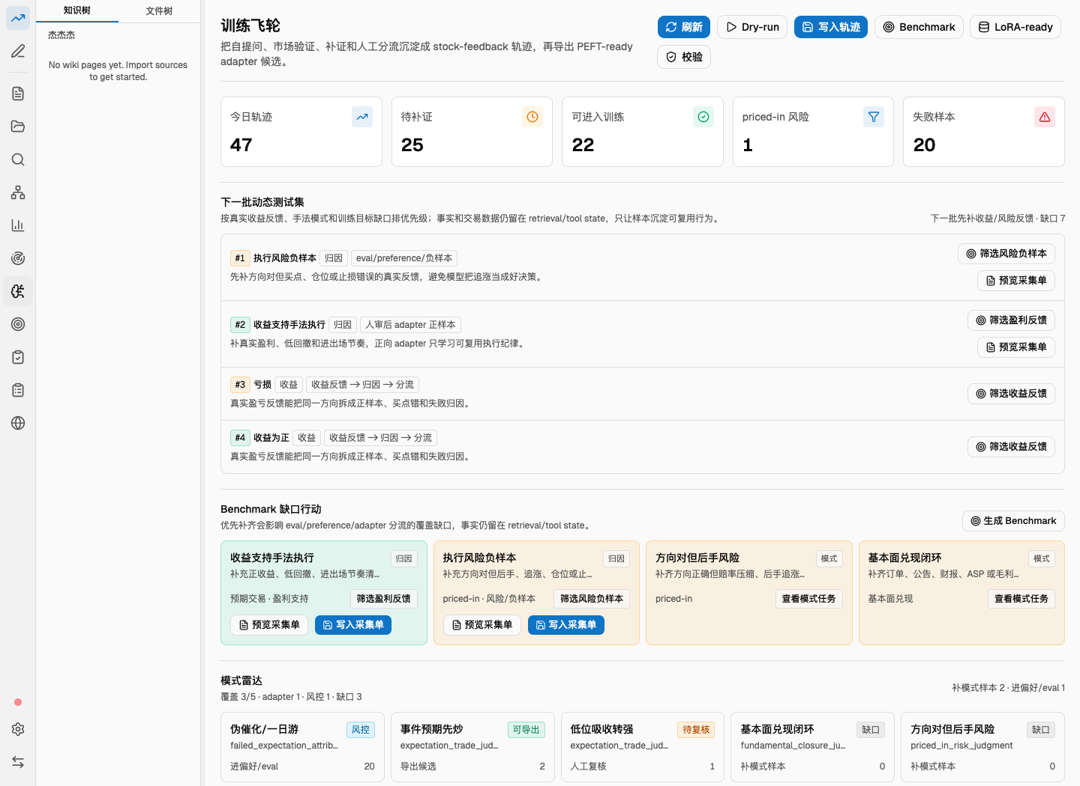
图 2：动态测试集、缺口和轨迹筛选示例
可视化 | 它回答的问题 | 应该怎么操作
下一批动态测试集 | 下一批最该补什么训练能力。 | 按卡片建议筛选风险样本、盈利反馈或写采集单。
Benchmark 缺口 | 考试题库缺什么 case。 | 先补 priced-in、基本面兑现、收益/亏损反馈等缺桶。
模式雷达 | 当前样本覆盖哪些市场手法。 | 缺口模式优先补样；风控模式优先 eval/preference。
轨迹表分布 | 哪些样本属于预期交易、基本面兑现、priced-in、失败归因。 | 用训练目标筛选后再看质量门和去向。

6. 轨迹表与右侧人审
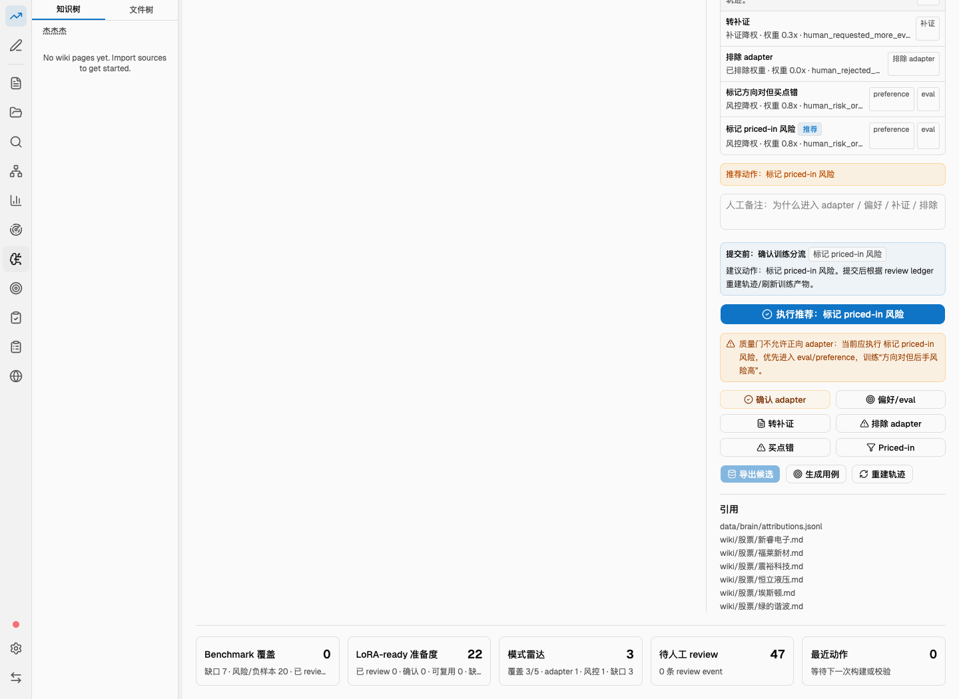
图 3：右侧详情与人工分流操作区
按钮 | 什么时候点 | 结果
执行推荐 | 新手优先使用；执行系统推荐动作。 | 写入对应 review event。
确认 adapter | 样本代表可复用行为/技能，且质量门允许。 | 进入 adapter 候选。
偏好/eval | 方向对但风险高、失败归因、负样本、比较样本。 | 进入 preference/eval。
转补证 | 缺 sourceRefs、基本面证据、价格验证或事实边界。 | 进入补证路线。
排除 adapter | 不适合正向 adapter，或有事实写入 LoRA 风险。 | 排除正向 adapter。
买点错 | 方向可能对，但买点、仓位、止损导致结果差。 | 进入风控/偏好/eval。
Priced-in | 方向已验证，但赔率压缩、后手追涨风险高。 | 进入风控/偏好/eval。
生成用例 | 想把该类样本纳入 Benchmark。 | 生成 benchmark case。
重建轨迹 | review、补证或结果回流后需要刷新轨迹。 | 重新生成轨迹。

重要提示 确认 adapter 被锁住通常不是 bug，而是质量门或 PEFT 边界不允许正向 adapter。看到橙色提示时，优先按推荐动作分流。

7. 五类样本处理手册
样本类型 | 识别特征 | 推荐动作
预期交易 | 没有订单/公告/财报也可以，但要有时间戳、扩散、相对强度、成交额、后续承接；质量门通常是 expectation_validated。 | 检查 sourceRefs 和市场验证；可复用路线才确认 adapter，否则偏好/eval 或补证。
基本面兑现 | 必须有订单、公告、财报、ASP、毛利率等兑现证据；短期上涨不能单独算基本面兑现。 | 无基本面证据时转补证；证据完整后再考虑 adapter 或 SFT。
priced-in 风险 | 方向可能对，但市场已先涨，赔率变差，后手追涨风险大。 | 优先点 Priced-in 或偏好/eval，用来训练方向对但买点错。
失败样本 | 一日游、无承接、预期被证伪、没有扩散或后续确认。 | 偏好/eval 或排除 adapter，保留为伪催化识别和失败归因样本。
待补证 | 质量门是 needs_evidence，缺 sourceRefs、公告、订单、财报、价格验证或收益反馈。 | 转补证，记录需要什么证据；补证后重建轨迹再 review。

8. 补证与回流
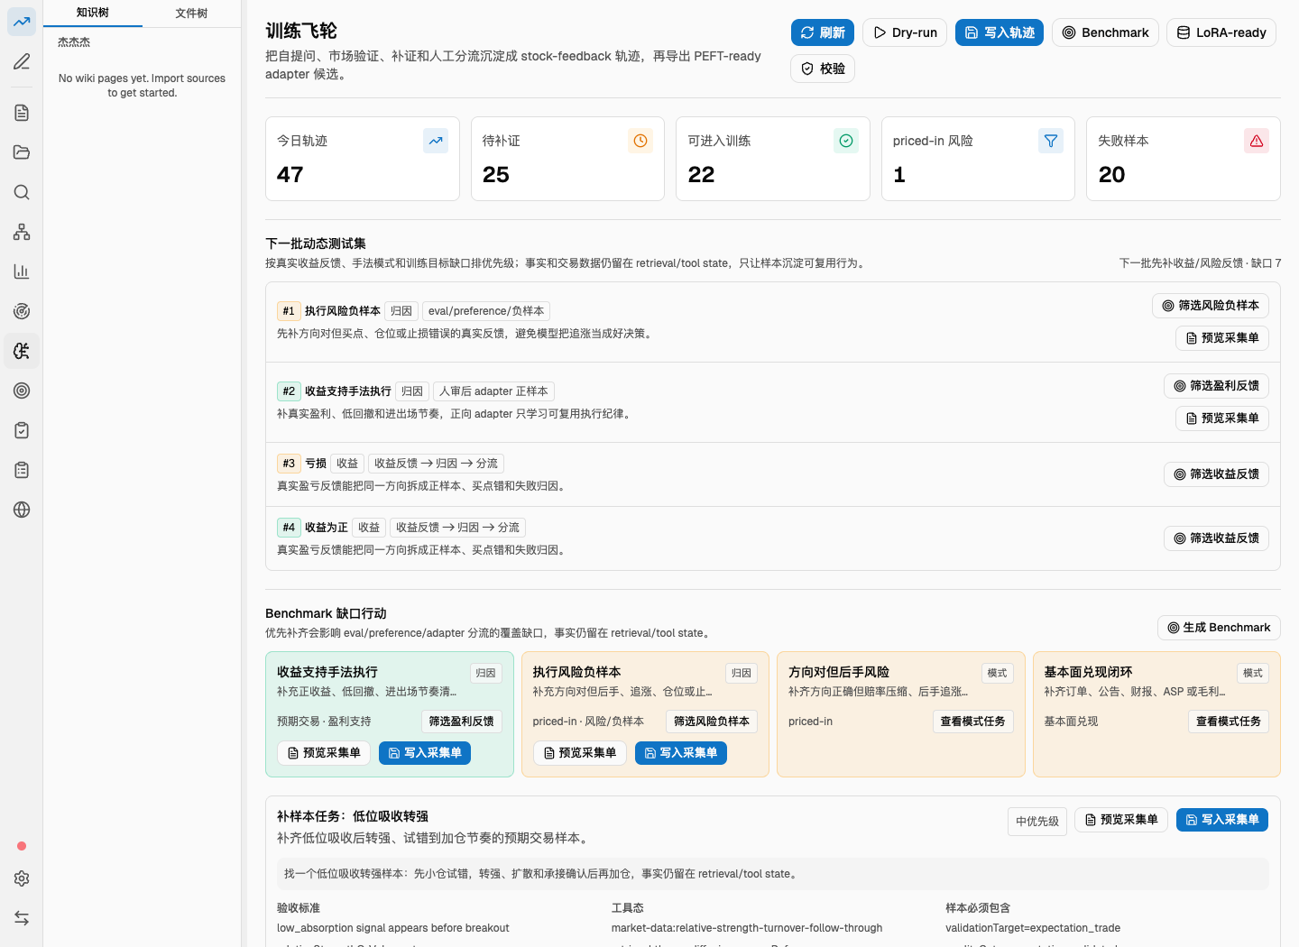
图 4：补证任务与 collection result 回流
步骤 | 操作
1 | 在动态测试集、Benchmark 缺口或详情页点击预览采集单。
2 | 确认采集目标，例如 priced_in_late_entry 或 fundamental_closure_confirmation。
3 | 点击写入采集单，形成可追踪任务。
4 | 找到证据后，在 collection result 中填写 confirmed、refuted 或 insufficient，并补充 evidence refs 和 summary。
5 | 写入结果后点击重建轨迹，再做人审分流。
6 | 刷新 Benchmark / LoRA-ready，确认新结果进入闭环。

result | 含义 | 下一步
confirmed | 证据支持该补样本目标。 | 重建轨迹，再 review。
refuted | 证据反驳该目标。 | 转失败归因或负样本。
insufficient | 仍然证据不足。 | 保持补证，不提权。

9. Benchmark、LoRA-ready 与校验
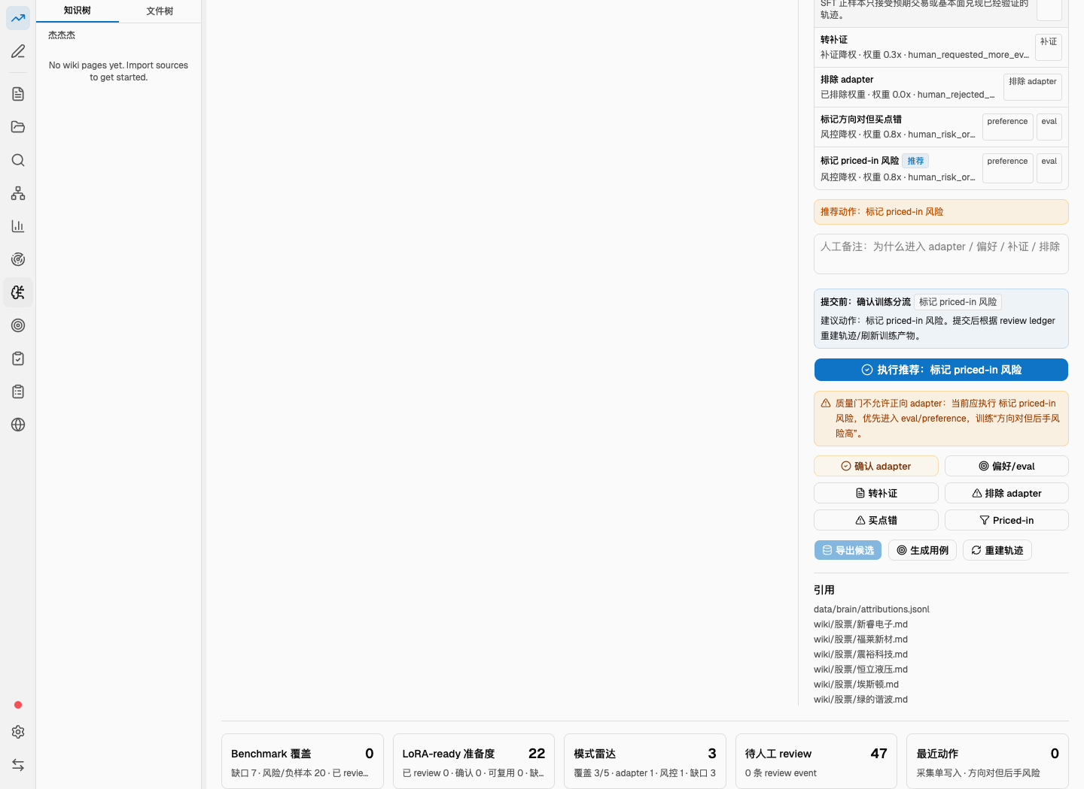
图 5：底部 Benchmark、LoRA-ready、校验状态
面板 | 含义 | 正常进展
Benchmark 覆盖 | 已生成多少 Benchmark 批次，以及缺口数量。 | 批次从 0 变成正数，缺口下降或更具体。
LoRA-ready 准备度 | adapter 候选数量、已审数量、批次状态。 | review 后候选更清楚，但不会自动训练模型。
模式雷达 | 市场模式覆盖数量。 | 缺口模式逐步减少。
待人工 review | 还有多少轨迹没有人工分流。 | 人审后下降。
最近动作 | 最近一次写入、导出、校验的结果。 | 确认按钮是否真正生效。

- persistedTrajectories 从 0 增加，说明轨迹写入成功。
- reviewEvents / reviewedTrajectories 增加，说明人工分流进入 ledger。
- benchmarkBatches 增加，说明考试题库刷新。
- loraReadyBatches 增加，说明候选 manifest 已导出。

10. 三条推荐操作路线
路线 | 适用场景 | 操作顺序
A 最小闭环 | 第一次确认系统能跑通。 | 刷新 -> Dry-run -> 写入轨迹 -> 选 expectation_validated 样本 -> 执行推荐/确认 adapter -> Benchmark -> LoRA-ready -> 校验
B priced-in 缺桶 | 训练方向对但买点错。 | 模式雷达/Benchmark 缺口 -> 找后手风险 -> 预览采集单 -> 写入采集单 -> 补证回流 -> 写入轨迹 -> Priced-in/偏好-eval -> Benchmark -> LoRA-ready -> 校验
C 基本面兑现 | 训练订单/公告/财报兑现判断。 | 筛选基本面兑现 -> 找 needs_evidence -> 转补证 -> 补订单/公告/财报/ASP/毛利率 -> confirmed result -> 重建轨迹 -> fundamental_validated -> adapter/SFT

11. 常见错误与处理
问题 | 常见原因 | 处理方式
页面显示命令失败 | 应用没有重启到最新 binary，或底层 CLI 报错。 | 看错误文本 -> 刷新 -> 重启开发版应用 -> 再跑校验。若出现 Missing value for --include-reviewed，说明还在旧 binary。
LoRA-ready 是 0 | 没有写入轨迹、没有人工 review、质量门不允许、PEFT 边界不干净。 | 先写入轨迹；做 2-3 条人审；确认有 expectation_validated 或 fundamental_validated；再点 LoRA-ready。
确认 adapter 不可点 | 样本是 priced-in、失败、待补证，或质量门不允许。 | 按推荐动作走；priced-in 进偏好/eval；失败样本排除 adapter 或进 eval；待补证先补证。
Benchmark 还有缺口 | 缺口是下一批补样提示，不是错误。 | 看缺口卡片 -> 预览采集单 -> 写入采集单 -> 补证回流 -> 重建轨迹 -> 重新生成 Benchmark。

12. CLI 对照表
如果要确认 UI 背后发生了什么，可以用这些命令对照。
cd /Users/jiegege/Downloads/trading-review-wiki-0.10.311
export PROJECT="/Users/jiegege/Desktop/杰杰杰"
npm --silent run codex:ingest -- stock-feedback status --project "$PROJECT"
npm --silent run codex:ingest -- stock-feedback build-trajectories --project "$PROJECT"
npm --silent run codex:ingest -- stock-feedback build-trajectories --write --project "$PROJECT"
npm --silent run codex:ingest -- stock-feedback review-queue --include-reviewed true --limit 20 --project "$PROJECT"
npm --silent run codex:ingest -- stock-feedback bench --write --project "$PROJECT"
npm --silent run codex:ingest -- stock-feedback export-lora-ready --quality-gate high_confidence --write --project "$PROJECT"
npm --silent run codex:ingest -- stock-feedback verify --project "$PROJECT"

13. 每次操作后的检查清单
阶段 | 检查项
写入轨迹后 | 顶部今日轨迹有数量；轨迹表能选中样本；右侧详情有质量门和推荐动作。
人审后 | 页面出现 review 已提交或刷新提示；不要重复点同一个 review；先重建轨迹或刷新 LoRA-ready。
Benchmark 后 | Benchmark 覆盖批次增加；缺口行动减少或更具体；风险/负样本进入 eval/preference。
LoRA-ready 后 | LoRA-ready 准备度更新；adapter 候选不包含原始事实；sourceRefs 仍指向 retrieval/tool state。
校验后 | 没有 errors；warnings 逐条看，事实边界类 warning 不忽略；再点刷新确认状态。

14. 最容易做错的三件事
步骤 | 操作
1 | 把短期上涨当成基本面兑现。基本面兑现必须有订单、公告、财报、ASP、毛利率等证据。
2 | 把 priced-in 样本点成确认 adapter。方向对但后手风险高，优先进入 eval/preference。
3 | 以为 LoRA-ready 会记住股票事实。它只保存可复用行为和决策策略，事实仍靠 retrieval/tool state。

15. 推荐日常节奏
步骤 | 操作
1 | 刷新看当前状态。
2 | 写入轨迹，更新市场反馈轨迹。
3 | 先处理 priced-in 风险和失败样本，避免坏样本被误当正样本。
4 | 再处理可进入训练的正向候选。
5 | 把待补证变成采集任务，不强行提权。
6 | Benchmark 更新考试题。
7 | LoRA-ready 更新候选清单。
8 | 校验收口。

闭环定义 假设提出 -> 市场反馈 -> 证据补齐 -> 人审分流 -> Benchmark 检验 -> LoRA-ready 候选 -> 校验 -> 下一轮样本缺口。

